

**Об утверждении регламентов государственных услуг Железинского района**

***Утративший силу***

Постановление акимата Железинского района Павлодарской области от 22 июня 2012 года N 244/7. Зарегистрировано Департаментом юстиции Павлодарской области 19 июля 2012 года N 12-6-150. Утратило силу постановлением акимата Железинского района Павлодарской области от 19 июня 2013 года N 245/6

      Сноска. Утратило силу постановлением акимата Железинского района Павлодарской области от 19.06.2013 N 245/6.

      В соответствии с пунктом 4 статьи 9-1 Закона Республики "Об административных процедурах", постановлением Правительства Республики Казахстан от 20 июля 2010 года N 745 "Об утверждении реестра государственных услуг, оказываемых физическим и юридическим лицам", акимат Железинского района **ПОСТАНОВЛЯЕТ**:  
      1. Утвердить прилагаемые:  
      1) регламент государственной услуги "Назначение и выплата социальной помощи отдельным категориям нуждающихся граждан по решениям местных представительных органов";  
      2) регламент государственной услуги "Назначение государственной адресной социальной помощи";  
      3) регламент государственной услуги "Регистрация и постановка на учет безработных граждан";  
      4) регламент государственной услуги "Оформление документов для материального обеспечения детей-инвалидов, обучающихся и воспитывающихся на дому";  
      5) регламент государственной услуги "Оформление документов на инвалидов для предоставления им кресла-коляски";  
      6) регламент государственной услуги "Оформление документов на инвалидов для предоставления им услуг индивидуального помощника для инвалидов первой группы, имеющих затруднение в передвижении и специалиста жестового языка для инвалидов по слуху";  
      7) регламент государственной услуги "Оформление документов на инвалидов для обеспечения их санаторно-курортным лечением";  
      8) регламент государственной услуги "Выдача ветеринарной справки";  
      9) регламент государственной услуги "Выдача ветеринарного паспорта на животное";  
      10) Исключен постановлением акимата Железинского района Павлодарской области от 05.12.2012 N 403/11 (вводится в действие по истечении десяти календарных дней после дня его первого официального опубликования);  
      11) Исключен постановлением акимата Железинского района Павлодарской области от 05.12.2012 N 403/11 (вводится в действие по истечении десяти календарных дней после дня его первого официального опубликования).  
      2. Контроль за исполнением настоящего постановления возложить на руководителя аппарата акима района Васильеву Т.В.  
      3. Настоящее постановление вводится в действие по истечении десяти календарных дней после дня его первого официального опубликования.

*Аким района                                Ж. Шугаев*

Утвержден            
постановлением акимата     
Железинского района       
Павлодарской области      
от 22 июня 2012 года N 244/7

**РЕГЛАМЕНТ государственной услуги "Назначение и выплата**  
**социальной помощи отдельным категориям нуждающихся граждан**  
**по решениям местных представительных органов"**

**1. Общие положения**

      1. Государственная услуга "Назначение и выплата социальной помощи отдельным категориям нуждающихся граждан по решениям местных представительных органов" (далее – государственная услуга) оказывается государственным учреждением "Отдел занятости и социальных программ Железинского района" (далее – уполномоченный орган) по адресу: Павлодарская область Железинский район, село Железинка, улица Квиткова, 7. График работы: ежедневно с 09.00 часов до 18.30 часов, с обеденным перерывом с 13.00 часов до 14.30 часов, кроме выходных (суббота, воскресенье) и праздничных дней.  
      2. Форма оказываемой государственной услуги - частично автоматизированная.  
      3. Государственная услуга предоставляется бесплатно.  
      4. Категории физических лиц для оказания государственной услуги определяются по решению местных представительных органов (маслихатов) (далее – потребитель).  
      5. Государственная услуга оказывается на основании постановления Правительства Республики Казахстан от 07 апреля 2011 года N 394 "Об утверждении стандартов государственных услуг в сфере социальной защиты, оказываемых местными исполнительными органами" (далее - Стандарт).  
      6. Результатом оказываемой государственной услуги является уведомление о назначении социальной помощи, либо мотивированный ответ об отказе в предоставлении государственной услуги на бумажном носителе.

**2. Требования к порядку оказания государственной услуги**

      7. Полная информация о порядке оказания государственной услуги и необходимых документах располагается на интернет–ресурсах Министерства труда и социальной защиты населения Республики Казахстан www.enbek.gov.kz, акимата Железинского района hup://zhelezjnk.gov.kz, на стенде уполномоченного органа, в официальных источниках информации.  
      8. Сроки оказания государственной услуги:  
      1) сроки оказания государственной услуги с момента сдачи потребителем необходимых документов - в течение пятнадцати календарных дней;  
      2) максимально допустимое время ожидания до получения государственной услуги, оказываемой на месте в день обращения потребителя (до получения талона) - не более 30 минут;  
      3) максимально допустимое время обслуживания потребителя государственной услуги, оказываемой на месте в день обращения потребителя - не более 15 минут.  
      9. Основанием для отказа (приостановления) государственной услуги является предоставление неполных и (или) недостоверных сведений при сдаче документов потребителем.  
      10. Прием документов для оказания государственной услуги осуществляется одним ответственным лицом уполномоченного органа.

**3. Описание порядка действий (взаимодействия)**  
**в процессе оказания государственной услуги**

      11. Исчерпывающий перечень документов, необходимых для получения государственной услуги определяется решением маслихата района.  
      12. После сдачи всех необходимых документов в уполномоченном органе потребителю выдается талон с указанием даты регистрации и получения потребителем государственной услуги, фамилии и инициалов ответственного лица, принявшего документы.  
      13. Уполномоченный орган обеспечивает сохранность, защиту и конфиденциальность информации, полученной от потребителя.  
      14. В процессе оказания государственной услуги задействованы следующие структурно-функциональные единицы (далее - СФЕ):  
      ответственное лицо уполномоченного органа;  
      комиссия уполномоченного органа;  
      заведующий сектором уполномоченного органа;  
      начальник уполномоченного органа.  
      15. Текстовое табличное описание последовательности и взаимодействия административных действий (процедур) каждой СФЕ с указанием срока выполнения каждого административного действия (процедуры), приведено в приложении 1 к настоящему регламенту.  
      16. Схема, отражающая взаимосвязь между логической последовательностью административных действий в процессе оказания государственной услуги и СФЕ, приведена в приложении 2 к настоящему регламенту.

**4. Ответственность должностных лиц,**  
**оказывающих государственную услугу**

      17. Должностные лица уполномоченного органа несут ответственность за принимаемые ими решения и действия (бездействия) в ходе оказания государственной услуги в порядке, предусмотренном законами Республики Казахстан.

Приложение 1                
к регламенту государственной услуги      
"Назначение и выплата социальной помощи     
отдельным категориям нуждающихся граждан    
по решениям местных представительных органов"

**Описание последовательности и взаимодействия**  
**административных действий (процедур)**

|  |
| --- |
| **Действия основного процесса (хода, потока работ)** |
| 1 | N действия (хода, потока работ) | 1 | 2 | 3 | 4 | 5 | 6 |
| 2 | Наименование СФЕ | Ответственное лицо уполномоченного органа | Комиссия  уполномоченного органа | Ответственное лицо уполномоченного органа | Заведующий сектором уполномоченного органа | Начальник  уполномоченного органа | Ответственное лицо уполномоченного органа |
| 3 | Наименование действия (процесса, процедуры, операции) и их описание | Прием и регистрация необходимых документов, выдача талона потребителю | Рассмотрение поступивших документов, принятие решения о назначении социальной помощи, либо отказ в предоставлении государственной услуги | Назначает социальную помощь, готовит проект уведомления о назначении социальной помощи либо мотивированный ответ об отказе в предоставлении государственной услуги | Проверяет назначение социальной помощи, подписывает решение о назначении социальной помощи | Подписывает уведомление о назначении социальной помощи либо мотивированный ответ об отказе в предоставлении государственной услуги | Выдает потребителю уведомление о назначении социальной помощи либо мотивированный ответ об отказе в предоставлении государственной услуги |
| 4 | Форма завершения (данные, документ, организационно-распорядительное решение) | Талон | Решение | Проект уведомления о назначении социальной помощи либо мотивированного ответа об отказе в предоставлении государственной услуги | Решение о назначении социальной помощи | Уведомление о назначении социальной помощи либо мотивированный ответ об отказе в предоставлении государственной услуги | Уведомление о назначении социальной помощи либо мотивированный ответ об отказе в предоставлении государственной услуги |
| 5 | Сроки исполнения | 30 минут | 7 календарных дней | 2 календарных дня | 2 календарных дня | 2 календарных дня | 15 минут |
| 6 | Номер следующего действия | 2 | 3 | 4 | 5 | 6 |  |

Приложение 2                
к регламенту государственной услуги      
"Назначение и выплата социальной помощи     
отдельным категориям нуждающихся граждан    
по решениям местных представительных органов"

**Схема процесса предоставления государственной услуги**

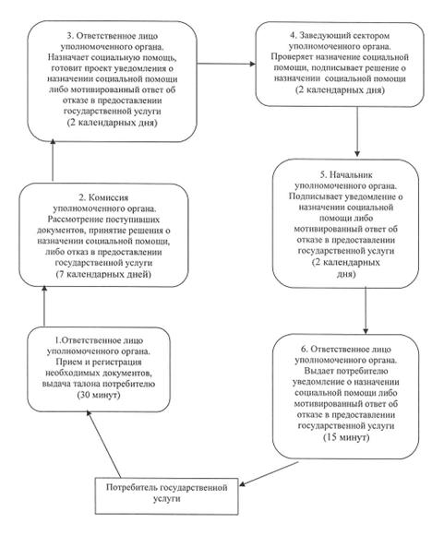

Утвержден           
постановлением акимата     
Железинского района       
Павлодарской области      
от 22 июня 2012 года N 244/7

**Регламент государственной услуги "Назначение**  
**государственной адресной социальной помощи"**

**1. Общие положения**

      1. Государственная услуга "Назначение государственной адресной социальной помощи" (далее – государственная услуга) предоставляется государственным учреждением "Отдел занятости и социальных программ Железинского района" (далее – уполномоченный орган) по адресу: Павлодарская область, Железинский района, село Железинка, улица Квиткова, 7. График работы: ежедневно с 09.00 часов до 18.30 часов, с обеденным перерывом с 13.00 часов до 14.30 часов, кроме выходных (суббота, воскресенье) и праздничных дней.  
      При отсутствии уполномоченного органа по месту жительства потребитель обращается за получением государственной услуги к акиму сельского округа (далее – аким сельского округа), перечень адресов которых указан в приложении 1 к настоящему регламенту.  
      2. Форма оказываемой государственной услуги: частично автоматизированная.  
      3. Государственная услуга предоставляется бесплатно.  
      4. Государственная услуга оказывается физическим лицам: гражданам Республики Казахстан, оралманам, беженцам, иностранцам и лицам без гражданства, постоянно проживающим в Республике Казахстан, со среднедушевым доходом, не превышающим черты бедности (далее - потребитель).  
      5. Государственная услуга оказывается на основании постановления Правительства Республики Казахстан от 7 апреля 2011 года N 394 "Об утверждении стандартов государственных услуг в сфере социальной защиты, оказываемых местными исполнительными органами" (далее – Стандарт).  
      6. Результатом оказываемой государственной услуги, которую получит заявитель, является уведомление о назначении государственной адресной социальной помощи (далее – ГАСП), либо мотивированный ответ об отказе в предоставлении государственной услуги на бумажном носителе.

**2. Требования к порядку оказания государственной услуги**

      7. Полная информация о порядке оказания государственной услуги и необходимых документах располагается на интернет-ресурсе акимата Железинского района http://zhelezinka.gov.kz, на информационных стендах уполномоченного органа, акима сельского округа.  
      8. Сроки оказания государственной услуги:  
      1) сроки оказания государственной услуги с момента сдачи потребителем необходимых документов:  
      в уполномоченный орган – в течение семи рабочих дней;  
      акиму сельского округа по месту жительства – не позднее двадцати двух рабочих дней;  
      2) максимально допустимое время ожидания до получения государственной услуги, оказываемой на месте в день обращения потребителя, зависит от количества человек в очереди из расчета 15 минут на обслуживание одного заявителя;  
      3) максимально допустимое время обслуживания получателя государственной услуги, оказываемой на месте в день обращения потребителя - не более 15 минут.  
      9. В предоставлении государственной услуги отказывается на основаниях, предусмотренных в пункте 16 Стандарта.  
      10. Прием документов для оказания государственной услуги осуществляется одним специалистом уполномоченного органа или акимом сельского округа (ответственным специалистом аппарата акима сельского округа).

**3. Описание порядка действий (взаимодействия)**  
**в процессе оказания государственной услуги**

      11. Для получения государственной услуги потребитель предоставляет документы, определенные в пункте 11 Стандарта.  
      12. После сдачи всех необходимых документов в уполномоченном органе или у акима сельского округа потребителю выдается талон с указанием даты регистрации и получения потребителем государственной услуги, фамилии и инициалов лица, принявшего документы.  
      13. Уполномоченный орган и аким сельского округа обеспечивают сохранность, защиту и конфиденциальность информации, полученной от потребителя.  
      14. В процессе оказания государственной услуги задействованы следующие структурно-функциональные единицы (далее - СФЕ):  
      при обращении потребителя в уполномоченный орган:  
      ответственное лицо уполномоченного органа;  
      заведующий уполномоченного органа;  
      начальник уполномоченного органа;  
      при обращении к акиму сельского округа по месту жительства:  
      аким сельского округа (ответственный специалист аппарата акима сельского округа);  
      ответственное лицо уполномоченного органа;  
      заведующий уполномоченного органа;  
      начальник уполномоченного органа.  
      15. Текстовое табличное описание последовательности и взаимодействия административных действий (процедур) каждой СФЕ с указанием срока выполнения каждого административного действия (процедуры), приведено в приложении 2 к настоящему регламенту (таблицы 1, 2).  
      16. Схемы, отражающие взаимосвязь между логической последовательностью административных действий в процессе оказания государственной услуги и СФЕ, приведены в приложении 3 (схема 1, схема 2) к настоящему регламенту.

**4. Ответственность должностных лиц,**  
**оказывающих государственную услугу**

      17. Должностные лица уполномоченного органа, аким сельского округа (ответственный специалист аппарата акима сельского округа) несут ответственность за принимаемые ими решения и действия (бездействия) в ходе оказания государственной услуги в порядке, предусмотренном законами Республики Казахстан.

Приложение 1             
к регламенту государственной услуги  
"Назначение государственной      
адресной социальной помощи"

**Перечень адресов акимов сельских округов**

|  |  |  |  |
| --- | --- | --- | --- |
| **N п/п** | **Наименование сельского округа** | **Адрес расположения акима сельского округа** | **Номер телефона** |
| **1** | **2** | **3** | **4** |
| 1. | Актауский сельский округ | Павлодарская область, Железинский район, село Березовка, здание аппарата акима Актауского сельского округа | Телефон: 8-718-43-30-320 |
| 2. | Алакольский сельский округ | Павлодарская область, Железинский район, село Алаколь, здание аппарата акима Алакольского сельского округа | Телефон: 8-718-31-41-4-60 |
| 3. | Башмачинский сельский округ | Павлодарская область, Железинский район, село Башмачное, здание аппарата акима Башмачинского сельского округа | Телефон: 8-718-31-72-5-41 |
| 4. | Енбекшинский сельский округ | Павлодарская область, Железинский район, село Енбекши, улица Шевченко, 1 | Телефон: 8-718-31-41-6-95 |
| 5. | Железинский сельский округ | Павлодарская область, Железинский район, село Железинка, улица Ауэзова, 10 | Телефон: 8-718-31-2-13-65 |
| 6. | Валихановский сельский округ | Павлодарская область, Железинский район, село Валиханово, здание аппарата акима  Валихановского сельского округа | Телефон: 8-718-31-41-00-4 |
| 7. | Новомирский сельский округ | Павлодарская область, Железинский район, село Церковное, здание аппарата акима Новомирского сельского округа | Телефон: 8-718-31-41-8-46 |
| 8. | Лесной сельский округ | Павлодарская область, Железинский район, село Лесное, здание аппарата акима Лесного сельского округа | Телефон: 8-718-31-41-2-40 |
| 9. | Веселорощинский сельский округ | Павлодарская область, Железинский район, село Веселая роща, здание аппарата акима Веселорощинского сельского округа | Телефон: 8-718-31-67-2-95 |
| 10. | Михайловский сельский округ | Павлодарская область, Железинский район, село Михайловка, здание аппарат акима Михайловского сельского округа | Телефон: 8-718-31-67-4-92 |
| 11. | Казахстанский сельский округ | Павлодарская область, Железинский район, село Жаңа жұлдыз, здание аппарата акима Казахстанского сельского округа | Телефон: 8-718-43-64-423 |
| 12. | Озерновского сельский округ | Павлодарская область, Железинский район, село Озерное, здание аппарата акима Озерновского сельского округа | Телефон: 8-718-43-30-220 |
| 13. | Прииртышский сельский округ | Павлодарская область, Железинский район, село Прииртышское, здание аппарата акима Прииртышского сельского округа | Телефон: 8-718-31-71-2-81 |

Приложение 2             
к регламенту государственной услуги  
"Назначение государственной      
адресной социальной помощи"

**Описание последовательности и взаимодействие**  
**административных действий (процедур) СФЕ**

**Таблица 1. Описание действий СФЕ при обращении в уполномоченный орган**

|  |
| --- |
| **Действия основного процесса (хода, потока работ)** |
| 1 | N действия (хода, потока работ) | 1 | 2 | 3 | 4 | 5 |
| 2 | Наименование СФЕ | Ответственное лицо уполномоченного органа | Ответственное лицо уполномоченного органа | Заведующий сектором уполномоченного органа | Начальник  уполномоченного органа | Ответственное лицо уполномоченного органа |
| 3 | Наименование действия (процесса, процедуры, операции) и их описание | Прием и регистрация необходимых документов, выдача талона потребителю | Назначает ГАСП, готовит проект уведомления о назначении ГАСП, либо мотивированный ответ об отказе в предоставлении государственной услуги | Проверяет назначение ГАСП, подписывает решение о назначении ГАСП | Подписывает уведомление о назначении ГАСП либо мотивированный ответ об отказе в предоставлении государственной услуги | Выдает потребителю уведомление о назначении ГАСП либо мотивированный ответ об отказе в предоставлении государственной услуги |
| 4 | Форма завершения (данные, документ, организационно-распорядительное решение) | Талон | Проект уведомления о назначении ГАСП, либо мотивированного ответа об отказе в предоставлении государственной услуги | Решение о назначении ГАСП к уведомлению о назначении ГАСП либо мотивированному ответу об отказе в предоставлении государственной услуги | Уведомление о назначении ГАСП либо мотивированный ответ об отказе в предоставлении государственной услуги | Уведомление о назначении ГАСП либо мотивированный ответ об отказе в предоставлении государственной услуги |
| 5 | Сроки исполнения | 1 рабочий день | 2  рабочих дня | 2  рабочих дня | 1 рабочий день | 1 рабочий день |
| 6 | Номер следующего действия | 2 | 3 | 4 | 5 |  |

**Таблица 2. Описание действий СФЕ при обращении к акиму сельского округа**

|  |
| --- |
| **Действия основного процесса (хода, потока работ)** |
| 1 | N действия (хода, потока работ) | 1 | 2 | 3 | 4 | 5 | 6 | 7 |
| 2 | Наименование СФЕ | Аким сельского округа (ответственное  лицо аппарата акима сельского округа) | Аким сельского округа (ответственное  лицо аппарата акима сельского округа) | Ответственное лицо уполномоченного органа | Заведующий сектором уполномоченного органа | Начальник  уполномоченного органа | Ответственное лицо уполномоченного органа | Аким сельского округа (ответственное  лицо аппарата акима сельского округа) |
| 3 | Наименование действия (процесса, процедуры, операции) и их описание | Прием и регистрация необходимых документов, выдача талона потребителю | Составление реестра поступивших документов, направление документов в уполномоченный орган | Назначает ГАСП, готовит проект уведомления о назначении ГАСП, либо мотивированный ответ об отказе в предоставлении государственной услуги | Проверяет назначение ГАСП, подписывает решение о назначении ГАСП | Подписывает уведомление о назначении ГАСП  либо мотивированный ответ об отказе в предоставлении государственной услуги | Направляет акиму сельского округа уведомление о назначении ГАСП либо мотивированный ответ об отказе в предоставлении государственной услуги | Выдает потребителю уведомление о назначении ГАСП либо мотивированный ответ об отказе в предоставлении государственной услуги |
| 4 | Форма завершения (данные, документ, организационно-распорядительное решение) | Талон | Реестр поступивших документов | Проект уведомления о назначении ГАСП, либо мотивированного ответа об отказе в предоставлении государственной услуги | Решение о назначении ГАСП к уведомлению о назначении ГАСП либо мотивированному ответу об отказе в предоставлении государственной услуги | Уведомление о назначении ГАСП либо мотивированный ответ об отказе в предоставлении государственной услуги | Уведомление о назначении ГАСП либо мотивированный ответ об отказе в предоставлении государственной услуги | Уведомление о назначении ГАСП либо мотивированный ответ об отказе в предоставлении государственной услуги |
| 5 | Сроки исполнения | 1 рабочий день | 5 рабочих дней | 7 рабочих дней | 2 рабочих дня | 1 рабочий день | 5 рабочих дней | 1 рабочий день |
| 6 | Номер следующего действия | 2 | 3 | 4 | 5 | 6 | 7 |  |

Приложение 3             
к регламенту государственной услуги  
"Назначение государственной      
адресной социальной помощи"

**Схема 1 процесса предоставления государственной**  
**услуги при обращении в уполномоченный орган**

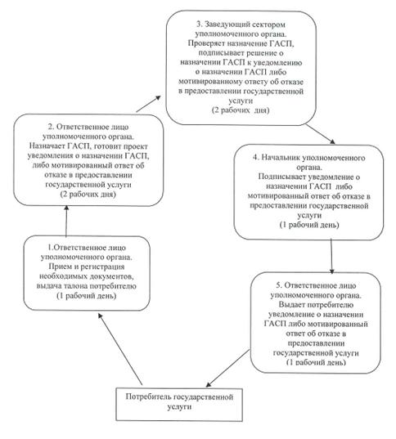

**Схема 2 процесса предоставления государственной услуги**  
**при обращении к акиму сельского округа**

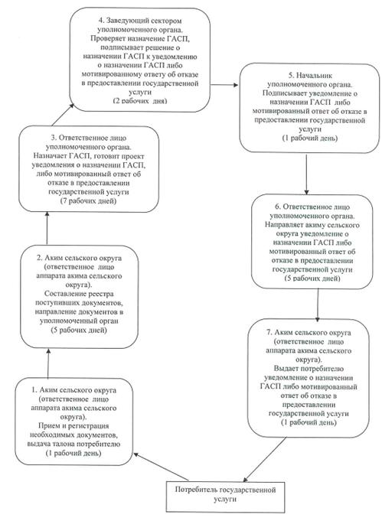

Утвержден           
постановлением акимата     
Железинского района       
Павлодарской области      
от 22 июня 2012 года N 244/7

**Регламент государственной услуги "Регистрация**  
**и постановка на учет безработных граждан"**

**1. Общие положения**

      1. Государственная услуга "Регистрация и постановка на учет безработных граждан" (далее – государственная услуга) предоставляется  государственным учреждением "Отдел занятости и социальных программ Железинского района" (далее – уполномоченный орган) по адресу: Павлодарская область Железинский район, село Железинка, улица Квиткова, 7. График работы: ежедневно с 09.00 часов до 18.30 часов, с обеденным перерывом с 13.00 часов до 14.30 часов, кроме выходных (суббота, воскресенье) и праздничных дней.  
      2. Форма оказываемой государственной услуги: не автоматизированная.  
      3. Государственная услуга предоставляется бесплатно.  
      4. Государственная услуга оказывается физическим лицам: гражданам Республики Казахстан, оралманам, иностранцам, лицам без гражданства, постоянно проживающим в Республике Казахстан (далее - потребитель).  
      5. Государственная услуга оказывается на основании постановления Правительства Республики Казахстан от 07 апреля  2011 года N 394 "Об утверждении стандартов государственных услуг в сфере социальной защиты, оказываемых местными исполнительными органами" (далее - Стандарт).  
      6. Результатом оказания государственной услуги является регистрация и постановка на учет в качестве безработного в электронном виде, либо мотивированный ответ об отказе в предоставлении услуги.

**2. Требования к порядку оказания государственной услуги**

      7. Полная информация о порядке оказания государственной услуги и необходимых документах, а также образцы их заполнения располагаются на стендах уполномоченного органа, а также на интернет-ресурсах Министерства труда и социальной защиты населения Республики Казахстан: http:www.enbek.gov.kz, акимата Железинского района http://zhelezinka.gov.kz.  
      8. Сроки оказания государственной услуги:  
      1) сроки оказания государственной услуги с момента сдачи потребителем необходимых документов - не позднее десяти календарных дней;  
      2) максимально допустимое время ожидания до получения государственной услуги, оказываемой на месте в день обращения потребителя, зависит от количества человек в очереди из расчета 15 минут на обслуживание одного заявителя;  
      3) максимально допустимое время обслуживания потребителя государственной услуги, оказываемой на месте в день обращения потребителя - не более 15 минут.  
      9. Уполномоченным органом в предоставлении государственной услуги отказывается в случаях отсутствия необходимых документов, при предоставлении ложных сведений.  
      Оснований для приостановления предоставления государственной услуги не имеется.  
      10. Прием документов для оказания государственной услуги осуществляется одним сотрудником уполномоченного органа.

**3. Описание порядка действий (взаимодействия)**  
**в процессе оказания государственной услуги**

      11. Для получения государственной услуги потребитель предоставляет документы, определенные в пункте 11 Стандарта.  
      12. При сдаче всех необходимых документов потребителю выдается талон с указанием даты регистрации и получения потребителем государственной услуги, фамилии и инициалов лица, принявшего документы.  
      13. Уполномоченный орган обеспечивают сохранность, защиту и конфиденциальность информации, полученной от потребителя.  
      14. В процессе оказания государственной услуги задействованы следующие структурно-функциональные единицы (далее - СФЕ):  
      сотрудник уполномоченного органа;  
      комиссия по присвоению статуса безработного лица.  
      15. Текстовое табличное описание последовательности и взаимодействия административных действий (процедур) каждой СФЕ с указанием срока выполнения каждого административного действия (процедуры) приведено в приложении 1 к настоящему регламенту.  
      16. Схема, отражающая взаимосвязь между логической последовательностью административных действий в процессе оказания государственной услуги и СФЕ приведена в приложении 2 к настоящему регламенту.

**4. Ответственность должностных лиц,**  
**оказывающих государственную услугу**

      17. Должностные лица уполномоченного органа несут ответственность за принимаемые ими решения и действия (бездействия) в ходе оказания государственной услуги в порядке, предусмотренном законами Республики Казахстан.

Приложение 1             
к регламенту государственной услуги  
"Регистрация и постановка на      
учет безработных граждан"

**Описание последовательности и взаимодействия**  
**административных действий (процедур) СФЕ**

|  |
| --- |
| **Действия основного процесса (хода, потока работ)** |
| 1 | N действия(хода, потока работ) | 1 | 2 | 3 |
| 2 | Наименование СФЕ | Сотрудник уполномоченного органа | Комиссия по присвоению статуса безработного лица | Сотрудник уполномоченного органа |
| 3 | Наименование действия (процесса, процедуры, операции) и их описание | Прием и регистрация предоставленных потребителем документов | Рассмотрение предоставленных документов. Вынесение решения о регистрации и постановке на учет в качестве безработного либо об отказе в предоставлении услуги | Регистрация и постановка на учет в качестве безработного в электронной базе либо выдача  мотивированного ответа  об отказе в предоставлении услуги |
| 4 | Форма завершения (данные, документ, организационно-распорядительное решение) | Выдача талона потребителю | Решение  о регистрации и постановке на учет в качестве безработного, либо об отказе в предоставлении услуги | Регистрация и постановка на учет в качестве безработного в электронной базе либо мотивированный ответ  об отказе в предоставлении услуги |
| 5 | Сроки исполнения | 15 минут | 8 календарных дней | Не более 15 минут |
| 6 | Номер следующего действия | 2 | 3 |  |

Приложение 2             
к регламенту государственной услуги  
"Регистрация и постановка на      
учет безработных граждан"

**Схема процесса предоставления государственной услуги**

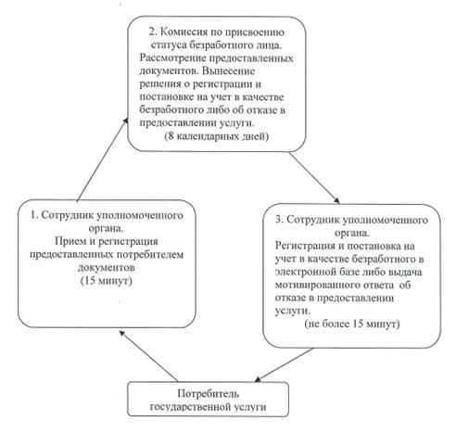

Утвержден           
постановлением акимата     
Железинского района       
Павлодарской области      
от 22 июня 2012 года N 244/7

**РЕГЛАМЕНТ государственной услуги "Оформление документов**  
**для материального обеспечения детей-инвалидов,**  
**обучающихся и воспитывающихся на дому"**

**1. Общие положения**

      1. Государственная услуга "Оформление документов для материального обеспечения детей-инвалидов, обучающихся и воспитывающихся на дому" (далее – государственная услуга) оказывается государственным учреждением "Отдел занятости и социальных программ Железинского района" (далее – уполномоченный орган) по адресу: Павлодарская область Железинский район, село Железинка, улица Квиткова, 7. График работы: ежедневно с 09.00 часов до 18.30 часов, с обеденным перерывом с 13.00 часов до 14.30 часов, кроме выходных (суббота, воскресенье) и праздничных дней.  
      2. Форма оказываемой государственной услуги - частично автоматизированная.  
      3. Государственная услуга предоставляется бесплатно.  
      4. Государственная услуга оказывается физическим лицам: гражданам Республики Казахстан, иностранцам и лицам без гражданства, постоянно проживающим на территории Республики Казахстан - родителям и иным законным представителям детей-инвалидов, обучающихся и воспитывающихся на дому (далее - потребитель).  
      5. Государственная услуга оказывается на основании постановления Правительства Республики Казахстан от 07 апреля 2011 года N 394 "Об утверждении стандартов государственных услуг в сфере социальной защиты, оказываемых местными исполнительными органами" (далее - Стандарт).  
      6. Результатом оказываемой государственной услуги, которую получит заявитель, является уведомление об оформлении документов для материального обеспечения детей-инвалидов, обучающихся и воспитывающихся на дому, либо мотивированный ответ об отказе в предоставлении государственной услуги на бумажном носителе.

**2. Требования к порядку оказания государственной услуги**

      7. Полная информация о порядке оказания государственной услуги и необходимых документах располагается на интернет–ресурсах Министерства труда и социальной защиты населения Республики Казахстан www.enbek.gov.kz, акимата Железинского района hup://zhelezjnk.gov.kz, на стенде уполномоченного органа, в официальных источниках информации.  
      8. Сроки оказания государственной услуги:  
      1) сроки оказания государственной услуги с момента сдачи потребителем необходимых документов - в течение десяти рабочих дней;  
      2) максимально допустимое время ожидания до получения государственной услуги, оказываемой на месте в день обращения потребителя, зависит от количества человек в очереди из расчета 15 минут на обслуживание одного потребителя;  
      3) максимально допустимое время обслуживания потребителя государственной услугой, оказываемой на месте в день обращения, - не более 15 минут.  
      9. Основания для отказа в предоставлении государственной услуги указаны в пункте 16 Стандарта.  
      10. Прием документов для оказания государственной услуги осуществляется одним ответственным лицом уполномоченного органа.

**3. Описание порядка действий (взаимодействия)**  
**в процессе оказания государственной услуги**

      11. Для получения государственной услуги потребитель предоставляет документы, определенные в пункте 11 Стандарта.  
      12. После сдачи всех необходимых документов потребителю выдается талон с указанием даты регистрации и получения потребителем государственной услуги, фамилии и инициалов лица, принявшего документы.  
      13. Уполномоченный орган обеспечивает сохранность, защиту и конфиденциальность информации, полученной от потребителя.  
      14. В процессе оказания государственной услуги задействованы следующие структурно-функциональные единицы (далее - СФЕ);  
      ответственное лицо уполномоченного органа;  
      начальник уполномоченного органа.  
      15. Текстовое табличное описание последовательности и взаимодействия административных действий (процедур) каждой СФЕ с указанием срока выполнения каждого административного действия (процедуры), приведено в приложении 1 к настоящему регламенту.  
      16. Схема, отражающая взаимосвязь между логической последовательностью административных действий в процессе оказания государственной услуги и СФЕ, приведена в приложении 2 к настоящему регламенту.

**4. Ответственность должностных лиц,**  
**оказывающих государственную услугу**

      17. Должностные лица уполномоченного органа несут ответственность за принимаемые ими решения и действия (бездействия) в ходе оказания государственной услуги в порядке, предусмотренном законами Республики Казахстан.

Приложение 1               
к регламенту государственной услуги    
"Оформление документов для материального  
обеспечения детей-инвалидов, обучающихся  
и воспитывающихся на дому"

**Описание последовательности и взаимодействие**  
**административных действий (процедур) СФЕ**

|  |
| --- |
| **Действия основного процесса (хода, потока работ)** |
| 1 | N действия (хода, потока работ) | 1 | 2 | 3 | 4 |
| 2 | Наименование СФЕ | Ответственное лицо уполномоченного органа | Ответственное лицо уполномоченного органа | Начальник  уполномоченного органа | Ответственное лицо уполномоченного органа |
| 3 | Наименование действия (процесса, процедуры, операции) и их описание | Прием и регистрация необходимых документов, выдача талона потребителю | Рассмотрение поступивших документов, подготовка проекта уведомления об оформлении документов либо мотивированного ответа об отказе в предоставлении государственной услуги | Подписывает уведомление об оформлении документов либо мотивированный ответ об отказе в предоставлении государственной услуги | Выдает потребителю уведомление об оформлении документов либо мотивированный ответ об отказе в предоставлении государственной услуги |
| 4 | Форма завершения (данные, документ, организационно-распорядительное решение) | Талон | Проект уведомления об оформлении документов либо мотивированного ответа об отказе в предоставлении государственной услуги | Уведомление об оформлении документов либо мотивированный ответ об отказе в предоставлении государственной услуги | Уведомление об оформлении документов либо мотивированный ответ об отказе в предоставлении государственной услуги |
| 5 | Сроки исполнения | 15 минут | 6 рабочих дней | 2 рабочих дня | 15 минут |
| 6 | Номер следующего действия | 2 | 3 | 4 |  |

Приложение 2               
к регламенту государственной услуги    
"Оформление документов для материального  
обеспечения детей-инвалидов, обучающихся  
и воспитывающихся на дому"

**Схема процесса предоставления государственной услуги**

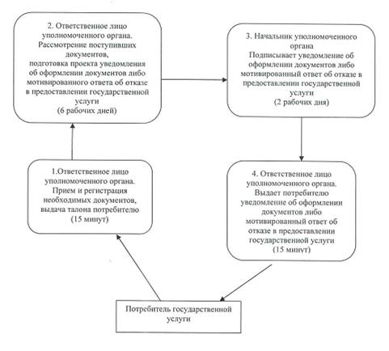

Утвержден           
постановлением акимата     
Железинского района       
Павлодарской области      
от 22 июня 2012 года N 244/7

**РЕГЛАМЕНТ государственной услуги "Оформление документов**  
**на инвалидов для предоставления им кресла-коляски"**

**1. Общие положения**

      1. Государственная услуга "Оформление документов на инвалидов для предоставления им кресла-коляски" (далее – государственная услуга) оказывается государственным учреждением "Отдел занятости и социальных программ Железинского района (далее – уполномоченный орган) по адресу: Павлодарская область Железинский район, село Железинка, улица Квиткова, 7. График работы: ежедневно с 09.00 часов до 18.30 часов, с обеденным перерывом с 13.00 часов до 14.30 часов, кроме выходных (суббота, воскресенье) и праздничных дней.  
      2. Форма оказываемой государственной услуги - частично автоматизированная.  
      3. Государственная услуга предоставляется бесплатно.  
      4. Государственная услуга оказывается физическим лицам: гражданам Республики Казахстан, иностранцам и лицам без гражданства, постоянно проживающим на территории Республики Казахстан, являющимися инвалидами (далее - потребитель).  
      5. Государственная услуга оказывается на основании постановления Правительства Республики Казахстан от 07 апреля 2011 года N 394 "Об утверждении стандартов государственных услуг в сфере социальной защиты, оказываемых местными исполнительными органами" (далее - Стандарт).  
      6. Результатом оказываемой государственной услуги, которую получит заявитель, является уведомление об оформлении документов для предоставления кресла-коляски, либо мотивированный ответ об отказе в предоставлении услуги на бумажном носителе.

**2. Требования к порядку оказания государственной услуги**

      7. Полная информация о порядке оказания государственной услуги и необходимых документах располагается на интернет–ресурсах Министерства труда и социальной защиты населения Республики Казахстан www.enbek.gov.kz, акимата Железинского района hup://zhelezjnk.gov.kz, на стенде уполномоченного органа, в официальных источниках информации.  
      8. Сроки оказания государственной услуги:  
      1) сроки оказания государственной услуги с момента сдачи потребителем необходимых документов - в течение десяти рабочих дней;  
      2) максимально допустимое время ожидания до получения государственной услуги, оказываемой на месте в день обращения потребителя, зависит от количества человек в очереди из расчета 15 минут на обслуживание одного потребителя;  
      3) максимально допустимое время обслуживания потребителя государственной услугой, оказываемой на месте в день обращения, - не более 15 минут.  
      9. Основания для отказа в предоставлении государственной услуги указаны в пункте 16 Стандарта.  
      10. Прием документов для оказания государственной услуги осуществляется одним ответственным лицом уполномоченного органа.

**3. Описание порядка действий (взаимодействия)**  
**в процессе оказания государственной услуги**

      11. Для получения государственной услуги потребитель предоставляет документы, определенные в пункте 11 Стандарта.  
      12. После сдачи всех необходимых документов в уполномоченном органе, потребителю выдается талон с указанием даты регистрации и получения потребителем государственной услуги, фамилии и инициалов лица, принявшего документы.  
      13. Уполномоченный орган обеспечивает сохранность, защиту и конфиденциальность информации, полученной от потребителя.  
      14. В процессе оказания государственной услуги задействованы следующие структурно-функциональные единицы (далее - СФЕ):  
      ответственное лицо уполномоченного органа;  
      начальник уполномоченного органа.  
      15. Текстовое табличное описание последовательности и взаимодействия административных действий (процедур) каждой СФЕ с указанием срока выполнения каждого административного действия (процедуры), приведено в приложении 1 к настоящему регламенту.  
      16. Схема, отражающая взаимосвязь между логической последовательностью административных действий в процессе оказания государственной услуги и СФЕ, приведена в приложении 2 к настоящему регламенту.

**4. Ответственность должностных лиц,**  
**оказывающих государственную услугу**

      17. Должностные лица уполномоченного органа несут ответственность за принимаемые ими решения и действия (бездействия) в ходе оказания государственной услуги в порядке, предусмотренном законами Республики Казахстан.

Приложение 1             
к регламенту государственной услуги  
"Оформление документов на инвалидов  
для предоставления им кресла-коляски"

**Описание последовательности и взаимодействие**  
**административных действий (процедур) СФЕ**

|  |
| --- |
| **Действия основного процесса (хода, потока работ)** |
| 1 | N действия (хода, потока работ) | 1 | 2 | 3 | 4 |
| 2 | Наименование СФЕ | Ответственное лицо уполномоченного органа | Ответственное лицо уполномоченного органа | Начальник  уполномоченного органа | Ответственное лицо уполномоченного органа |
| 3 | Наименование действия (процесса, процедуры, операции) и их описание | Прием и регистрация необходимых документов, выдача талона потребителю | Рассмотрение поступивших документов, подготовка проекта уведомления об оформлении документов либо мотивированного ответа об отказе в предоставлении государственной услуги | Подписывает уведомление об оформлении документов либо мотивированный ответ об отказе в предоставлении государственной услуги | Выдает потребителю уведомление об оформлении документов либо мотивированный ответ об отказе в предоставлении государственной услуги |
| 4 | Форма завершения (данные, документ, организационно-распорядительное решение) | Талон | Проект уведомления об оформлении документов либо мотивированного ответа об отказе в предоставлении государственной услуги | Уведомление об оформлении документов либо мотивированный ответ об отказе в предоставлении государственной услуги | Уведомление об оформлении документов либо мотивированный ответ об отказе в предоставлении государственной услуги |
| 5 | Сроки исполнения | 15 минут | 6 рабочих  дней | 2 рабочих дня | 15 минут |
| 6 | Номер следующего действия | 2 | 3 | 4 |  |

Приложение 2             
к регламенту государственной услуги  
"Оформление документов на инвалидов  
для предоставления им кресла-коляски"

**Схема процесса предоставления государственной услуги**

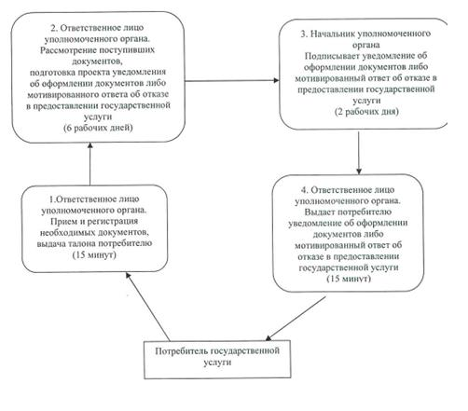

Утвержден           
постановлением акимата     
Железинского района       
Павлодарской области      
от 22 июня 2012 года N 244/7

**РЕГЛАМЕНТ государственной услуги "Оформление**  
**документов на инвалидов для предоставления им услуг**  
**индивидуального помощника для инвалидов первой группы,**  
**имеющих затруднение в передвижении и специалиста**  
**жестового языка для инвалидов по слуху"**

**1. Общие положения**

      1. Государственная услуга "Оформление документов на инвалидов для предоставления им услуг индивидуального помощника для инвалидов первой группы, имеющих затруднение в передвижении и специалиста жестового языка для инвалидов по слуху" (далее – государственная услуга) предоставляется государственным учреждением "Отдел занятости и социальных программ Железинского района" (далее – уполномоченный орган) по адресу: Павлодарская область Железинский район, село Железинка, улица Квиткова, 7. График работы: ежедневно с 09.00 часов до 18.30 часов, с обеденным перерывом с 13.00 часов до 14.30 часов, кроме выходных (суббота, воскресенье) и праздничных дней.  
      2. Форма оказываемой государственной услуги - частично автоматизированная.  
      3. Государственная услуга предоставляется бесплатно.  
      4. Государственная услуга оказывается на основании постановления Правительства Республики Казахстан от 07 апреля 2011 года N 394 "Об утверждении стандартов государственных услуг в сфере социальной защиты, оказываемых местными исполнительными органами" (далее - Стандарт).  
      5. Потребителем услуги являются категории лиц, перечисленные в пункте 6 Стандарта.  
      6. Результатом оказываемой государственной услуги, которую получит заявитель, является уведомление об оформлении документов для предоставления услуги индивидуального помощника для инвалидов первой группы, имеющих затруднение в передвижении, и специалиста жестового языка для инвалидов по слуху, либо мотивированный ответ об отказе в предоставлении услуги на бумажном носителе.

**2. Требования к порядку оказания государственной услуги**

      7. Полная информация о порядке оказания государственной услуги и необходимых документах располагается на интернет–ресурсах Министерства труда и социальной защиты населения Республики Казахстан www.enbek.gov.kz, акимата Железинского района hup://zhelezjnk.gov.kz, на стенде уполномоченного органа, в официальных источниках информации.  
      8. Сроки оказания государственной услуги:  
      1) сроки оказания государственной услуги с момента сдачи потребителем необходимых документов, - в течение десяти рабочих дней;  
      2) максимально допустимое время ожидания до получения государственной услуги, оказываемой на месте в день обращения потребителя, зависит от количества человек в очереди из расчета 15 минут на обслуживание одного потребителя;  
      3) максимально допустимое время обслуживания потребителя государственной услугой, оказываемой на месте в день обращения, - не более 15 минут.  
      9. Основания для отказа в предоставлении государственной услуги указаны в пункте 16 Стандарта.  
      10. Прием документов для оказания государственной услуги осуществляется одним ответственным лицом уполномоченного органа.

**3. Описание порядка действий (взаимодействия)**  
**в процессе оказания государственной услуги**

      11. Для получения государственной услуги потребитель предоставляет документы, определенные в пункте 11 Стандарта.  
      12. После сдачи всех необходимых документов потребителю выдается талон с указанием даты регистрации и получения потребителем государственной услуги, фамилии и инициалов лица, принявшего документы.  
      13. Уполномоченный орган обеспечивает сохранность, защиту и конфиденциальность информации, полученной от потребителя.  
      14. В процессе оказания государственной услуги задействованы следующие структурно-функциональные единицы (далее - СФЕ):  
      начальник уполномоченного органа;  
      ответственное лицо уполномоченного органа.  
      15. Текстовое табличное описание последовательности и взаимодействия административных действий (процедур) каждой СФЕ с указанием срока выполнения каждого административного действия (процедуры), приведено в приложении 1 к настоящему регламенту.  
      16. Схема, отражающая взаимосвязь между логической последовательностью административных действий в процессе оказания государственной услуги и СФЕ, приведена в приложении 2 к настоящему регламенту.

**4. Ответственность должностных лиц,**  
**оказывающих государственную услугу**

      17. Должностные лица уполномоченного органа несут ответственность за принимаемые ими решения и действия (бездействия) в ходе оказания государственной услуги в порядке, предусмотренном законами Республики Казахстан.

Приложение 1                   
к регламенту государственной услуги       
"Оформление документов на инвалидов для     
предоставления им услуг индивидуального      
помощника для инвалидов первой группы,      
имеющих затруднение в передвижении и специалиста  
жестового языка для инвалидов по слуху"

**Описание последовательности и взаимодействие**  
**административных действий (процедур) СФЕ**

|  |
| --- |
| **Действия основного процесса (хода, потока работ)** |
| 1 | N действия (хода, потока работ) | 1 | 2 | 3 | 4 |
| 2 | Наименование СФЕ | Ответственное лицо уполномоченного органа | Ответственное лицо уполномоченного органа | Начальник уполномоченного органа | Ответственное лицо уполномоченного органа |
| 3 | Наименование действия (процесса, процедуры, операции) и их описание | Прием и регистрация необходимых документов, выдача талона потребителю | Рассмотрение поступивших документов, подготовка проекта уведомления об оформлении документов либо мотивированного ответа об отказе в предоставлении государственной услуги | Подписывает уведомление об оформлении документов либо мотивированный ответ об отказе в предоставлении государственной услуги | Выдает потребителю уведомление об оформлении документов либо мотивированный ответ об отказе в предоставлении государственной услуги |
| 4 | Форма завершения (данные, документ, организационно-распорядительное решение) | Талон | Проект уведомления об оформлении документов либо мотивированного ответа об отказе в предоставлении государственной услуги | Уведомление об оформлении документов либо мотивированный ответ об отказе в предоставлении государственной услуги | Уведомление об оформлении документов либо мотивированный ответ об отказе в предоставлении государственной услуги |
| 5 | Сроки исполнения | 15 минут | 6 рабочих  дней | 2 рабочих дня | 15 минут |
| 6 | Номер следующего действия | 2 | 3 | 4 |  |

Приложение 2                  
к регламенту государственной услуги       
"Оформление документов на инвалидов для     
предоставления им услуг индивидуального      
помощника для инвалидов первой группы,      
имеющих затруднение в передвижении и специалиста  
жестового языка для инвалидов по слуху"

**Схема процесса предоставления государственной услуги**

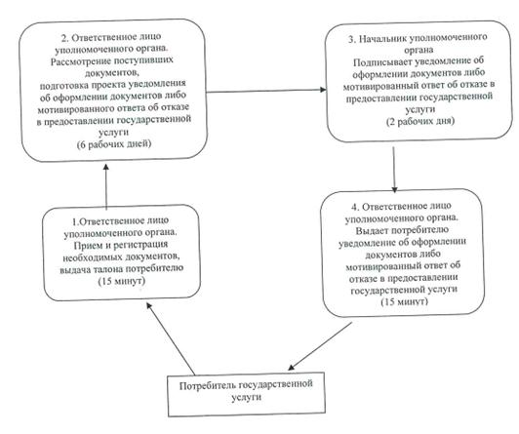

Утвержден           
постановлением акимата     
Железинского района       
Павлодарской области      
от 22 июня 2012 года N 244/7

**РЕГЛАМЕНТ государственной услуги "Оформление документов**  
**на инвалидов для обеспечения их санаторно-курортным лечением"**

**1. Общие положения**

      1. Государственная услуга "Оформление документов на инвалидов для обеспечения их санаторно-курортным лечением" (далее – государственная услуга) оказывается государственным учреждением "Отдел занятости и социальных программ Железинского района (далее – уполномоченный орган) по адресу: Павлодарская область Железинский район, село Железинка, улица Квиткова, 7. График работы: ежедневно с 09.00 часов до 18.30 часов, с обеденным перерывом с 13.00 часов до 14.30 часов, кроме выходных (суббота, воскресенье) и праздничных дней.  
      2. Форма оказываемой государственной услуги - частично автоматизированная.  
      3. Государственная услуга предоставляется бесплатно.  
      4. Государственная услуга оказывается физическим лицам: гражданам Республики Казахстан, иностранцам и лицам без гражданства, постоянно проживающим на территории Республики Казахстан, являющимися инвалидами и детьми-инвалидами (далее - потребитель).  
      5. Государственная услуга предоставляется на основании постановления Правительства Республики Казахстан от 07 апреля 2011 года N 394 "Об утверждении стандартов государственных услуг в сфере социальной защиты, оказываемых местными исполнительными органами" (далее - Стандарт).  
      6. Результатом оказываемой государственной услуги, которую получит заявитель, является уведомление об оформлении документов для обеспечения санаторно-курортным лечением, либо мотивированный ответ об отказе в предоставлении услуги на бумажном носителе.

**2. Требования к порядку оказания государственной услуги**

      7. Полная информация о порядке оказания государственной услуги и необходимых документах располагается на интернет–ресурсах Министерства труда и социальной защиты населения Республики Казахстан www.enbek.gov.kz, акимата Железинского района hup://zhelezjnk.gov.kz, на стенде уполномоченного органа, в официальных источниках информации.  
      8. Сроки оказания государственной услуги:  
      1) сроки оказания государственной услуги с момента сдачи потребителем необходимых документов, - в течение десяти рабочих дней;  
      2) максимально допустимое время ожидания до получения государственной услуги, оказываемой на месте в день обращения потребителя, зависит от количества человек в очереди из расчета 15 минут на обслуживание одного потребителя;  
      3) максимально допустимое время обслуживания потребителя государственной услугой, оказываемой на месте в день обращения, - не более 15 минут.  
      9. Основания для отказа в предоставлении государственной услуги указаны в пункте 16 Стандарта.  
      10. Прием документов для оказания государственной услуги осуществляется одним ответственным лицом уполномоченного органа.

**3. Описание порядка действий (взаимодействия)**  
**в процессе оказания государственной услуги**

      11. Для получения государственной услуги потребитель предоставляет документы, определенные в пункте 11 Стандарта.  
      12. После сдачи всех необходимых документов потребителю выдается талон с указанием даты регистрации и получения потребителем государственной услуги, фамилии и инициалов лица, принявшего документы.  
      13. Уполномоченный орган обеспечивает сохранность, защиту и конфиденциальность информации, полученной от потребителя.  
      14. В процессе оказания государственной услуги задействованы следующие структурно-функциональные единицы (далее - СФЕ):  
      начальник уполномоченного органа;  
      ответственное лицо уполномоченного органа.  
      15. Текстовое табличное описание последовательности и взаимодействия административных действий (процедур) каждой СФЕ с указанием срока выполнения каждого административного действия (процедуры), приведено в приложении 1 к настоящему регламенту.  
      16. Схема, отражающая взаимосвязь между логической последовательностью административных действий в процессе оказания государственной услуги и СФЕ, приведена в приложении 2 к настоящему регламенту.

**4. Ответственность должностных лиц,**  
**оказывающих государственную услугу**

      17. Должностные лица уполномоченного органа несут ответственность за принимаемые ими решения и действия (бездействия) в ходе оказания государственной услуги в порядке, предусмотренном законами Республики Казахстан.

Приложение 1             
к регламенту государственной услуги  
"Оформление документов на инвалидов  
для обеспечения их          
санаторно-курортным лечением"

**Описание последовательности и взаимодействие**  
**административных действий (процедур) СФЕ**

|  |
| --- |
| **Действия основного процесса (хода, потока работ)** |
| 1 | N действия (хода, потока работ) | 1 | 2 | 3 | 4 |
| 2 | Наименование СФЕ | Ответственное лицо уполномоченного органа | Ответственное лицо уполномоченного органа | Начальник  уполномоченного органа | Ответственное лицо уполномоченного органа |
| 3 | Наименование действия (процесса, процедуры, операции) и их описание | Прием и регистрация необходимых документов, выдача талона потребителю | Рассмотрение поступивших документов, подготовка проекта уведомления об оформлении документов либо мотивированного ответа об отказе в предоставлении государственной услуги | Подписывает уведомление об оформлении документов либо мотивированный ответ об отказе в предоставлении государственной услуги | Выдает потребителю уведомление об оформлении документов либо мотивированный ответ об отказе в предоставлении государственной услуги |
| 4 | Форма завершения (данные, документ, организационно-распорядительное решение) | Талон | Проект уведомления об оформлении документов либо мотивированного ответа об отказе в предоставлении государственной услуги | Уведомление об оформлении документов либо мотивированный ответ об отказе в предоставлении государственной услуги | Уведомление об оформлении документов либо мотивированный ответ об отказе в предоставлении государственной услуги |
| 5 | Сроки исполнения | 15 минут | 6 рабочих  дней | 2 рабочих дня | 15 минут |
| 6 | Номер следующего действия | 2 | 3 | 4 |  |

Приложение 2             
к регламенту государственной услуги  
"Оформление документов на инвалидов  
для обеспечения их          
санаторно-курортным лечением"

**Схема процесса предоставления государственной услуги**

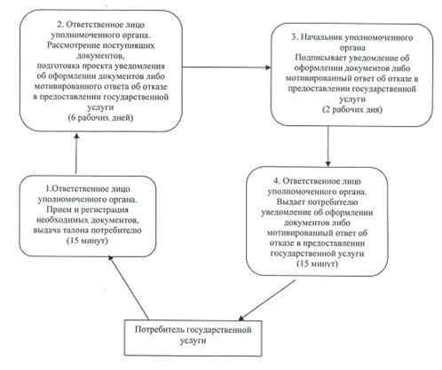

Утвержден           
постановлением акимата     
Железинского района       
Павлодарской области      
от 22 июня 2012 года N 244/7

**Регламент государственной услуги "Выдача ветеринарной справки"**

**1. Общие положения**

      1. Государственная услуга "Выдача ветеринарной справки" (далее – государственная услуга) предоставляется ветеринарным врачом аппаратов акимов сельских округов по адресам, указанным в приложении 1 к настоящему регламенту.  
      2.Форма оказываемой государственной услуги: не автоматизированная.  
      3. Государственная услуга оказывается физическим и юридическим лицам (далее - потребитель).  
      4. Государственная услуга оказывается платно (выдача бланков ветеринарной справки).  
      5. Государственная услуга оказывается на основании постановления Правительства Республики Казахстан от 29 апреля 2011 года N 464 "Об утверждении стандартов государственных услуг в области племенного животноводства и ветеринарии и внесении изменений и дополнения в постановление Правительства Республики Казахстан от 20 июля 2010 года N 745" (далее – Стандарт).  
      6. Результатом оказываемой государственной услуги является выдача ветеринарной справки действующей на территории соответствующей административно-территориальной единицы (на бумажном носителе) либо мотивированный ответ об отказе в предоставлении государственной услуги в письменном виде.

**2. Требования к порядку оказания государственной услуги**

      7. Государственная услуга предоставляется в рабочие дни, с 9.00 до 18.30 часов, с перерывом на обед с 13.00 до 14.30 часов, кроме выходных и праздничных дней, установленных Законом Республики Казахстан от 13 декабря 2001 года "О праздниках в Республике Казахстан".  
      8. Информация о государственной услуге размещена на интернет-ресурсах Министерства сельского хозяйства Республики Казахстан: www.minagri.gov.kz, акимата Железинского района http://zhelezinka.gov.kz, на информационных стендах, расположенных в помещениях аппаратов акимов сельских округов.  
      9. Государственная услуга предоставляется в следующие сроки:  
      1) государственная услуга предоставляется в течение дня обращения;  
      2) максимально допустимое время ожидания до получения государственной услуги – не более 30 (тридцати) минут;  
      3) максимально допустимое время обслуживания получателя государственной услуги – не более 30 (тридцати) минут.  
      10. Основания для отказа в предоставлении государственной услуги указаны в пункте 16 Стандарта.  
      11. Прием документов для оказания государственной услуги осуществляется одним ветеринарным врачом аппарата акима сельского округа.

**3. Описание порядка действий (взаимодействия)**  
**в процессе оказания государственной услуги**

      12. Для получения государственной услуги потребитель предоставляет документы, определенные в пункте 11 Стандарта.  
      13. В процессе оказания государственной услуги задействованы следующие структурно-функциональные единицы (далее - СФЕ):  
      ветеринарный врач аппарата акима сельского округа.  
      14. Текстовое табличное описание последовательности и взаимодействие административных действий (процедур) каждой СФЕ с указанием срока выполнения каждого административного действия (процедуры) приведено в приложении 2 к настоящему регламенту.  
      15. Схема, отражающая взаимосвязь между логической последовательностью административных действий в процессе оказания государственной услуги и СФЕ, приведена в приложении 3 к настоящему регламенту.

**4. Ответственность должностных лиц,**  
**оказывающих государственную услугу**

      16. Должностные лица несут ответственность за принимаемые ими решения и действия (бездействия) в ходе оказания государственной услуги в порядке, предусмотренном законами Республики Казахстан.

Приложение 1             
к регламенту государственной услуги  
"Выдача ветеринарной справки"

**Перечень адресов акимов сельских округов**

|  |  |  |  |
| --- | --- | --- | --- |
| **N п/п** | **Наименование сельского округа** | **Адрес расположения акима сельского округа** | **Номер телефона** |
| **1** | **2** | **3** | **4** |
| 1. | Актауский сельский округ | Павлодарская область, Железинский район, село Березовка, здание аппарата акима Актауского сельского округа | Телефон:  8-718-43-30-320 |
| 2. | Алакольский сельский округ | Павлодарская область, Железинский район, село Алаколь, здание аппарата акима Алакольского сельского округа | Телефон:  8-718-31-41-4-60 |
| 3. | Башмачинский сельский округ | Павлодарская область, Железинский район, село Башмачное, здание аппарата акима Башмачинского сельского округа | Телефон:  8-718-31-72-5-41 |
| 4. | Енбекшинский сельский округ | Павлодарская область, Железинский район, село Енбекши, здание аппарата акима Енбекшинского сельского округа | Телефон:  8-718-31-41-6-95 |
| 5. | Железинский сельский округ | Павлодарская область, Железинский район, село Железинка, улица Ауэзова, 10 | Телефон:  8-718-31-2-13-65 |
| 6. | Валихановский сельский округ | Павлодарская область, Железинский район, село Валиханово, здание аппарата акима Валихановского сельского округа | Телефон:  8-718-31-41-00-4 |
| 7. | Новомирский сельский округ | Павлодарская область, Железинский район, село Церковное, здание аппарата акима Новомирского сельского округа | Телефон:  8-718-31-41-8-46 |
| 8. | Лесной сельский округ | Павлодарская область, Железинский район, село Лесное, здание аппарата акима Лесного сельского округа | Телефон:  8-718-31-41-2-40 |
| 9. | Веселорощинский сельский округ | Павлодарская область, Железинский район, село Веселая роща, здание аппарата акима Веселорощинского сельского округа | Телефон:  8-718-31-67-2-95 |
| 10. | Михайловский сельский округ | Павлодарская область, Железинский район, село Михайловка, здание аппарата акима Михайловского сельского округа | Телефон:  8-718-31-67-4-92 |
| 11. | Казахстанский сельский округ | Павлодарская область, Железинский район, село Жаңа жұлдыз, здание аппарата акима Казахстанского сельского округа | Телефон:  8-718-43-64-423 |
| 12. | Озерновского сельский округ | Павлодарская область, Железинский район, село Озерное, здание аппарата акима Озерновского сельского округа | Телефон:  8-718-43-30-220 |
| 13. | Прииртышский сельский округ | Павлодарская область, Железинский район, село Прииртышское, здание аппарата акима Прииртышского сельского округа | Телефон:  8-718-31-71-2-81 |

Приложение 2             
к регламенту государственной услуги  
"Выдача ветеринарной справки"

**Таблица. Описание действий структурно-функциональных**  
**единиц (далее – СФЕ)**

|  |  |
| --- | --- |
| **N** | **Действия основного процесса (хода, потока работ)** |
| 1 | N действия (хода, потока работ) | 1 | 2 |
| 2 | Наименование СФЕ | Ветеринарный врач аппарата акима сельского округа | Ветеринарный врач аппарата акима сельского округа |
| 3 | Наименование действия (процесса, процедуры, операции) и их описание | Принимает необходимые документы | Заполняет ветеринарную справку, ставит печать либо готовит мотивированный ответ об отказе в предоставлении государственной услуги |
| 4 | Форма завершения (данные, документ, организационно-распорядительное решение) | Регистрация обращения в журнале | Ветеринарная справка либо мотивированный ответ об отказе в предоставлении государственной услуги |
| 5 | Сроки исполнения | Не более 30 минут | Не более 30 минут |
| 6 | Номер следующего действия | 2 |  |

Приложение 3             
к регламенту государственной услуги  
"Выдача ветеринарной справки"

**Схема процесса предоставления государственной услуги**

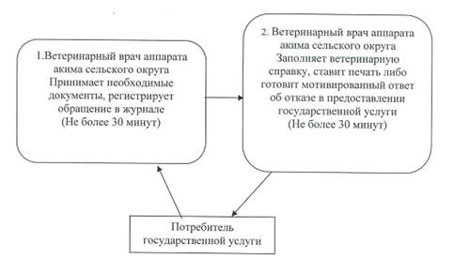

Утвержден           
постановлением акимата     
Железинского района       
Павлодарской области      
от 22 июня 2012 года N 244/7

**Регламент государственной услуги**  
**"Выдача ветеринарного паспорта на животное"**

**1. Общие положения**

      1. Государственная услуга "Выдача ветеринарного паспорта на животное" (далее – государственная услуга) предоставляется ветеринарным врачом аппаратов акимов сельских округов по адресам, указанным в приложении 1 к настоящему регламенту.  
      2. Форма оказываемой государственной услуги: не автоматизированная.  
      3. Государственная услуга (выдача бланков ветеринарного паспорта на животное) оказывается платно.  
      4. Государственная услуга оказывается физическим и юридическим лицам (далее - потребитель).  
      5. Государственная услуга оказывается на основании постановления Правительства Республики Казахстан от 29 апреля 2011 года N 464 "Об утверждении стандартов государственных услуг в области племенного животноводства и ветеринарии и внесении изменений и дополнения в постановление Правительства Республики Казахстан от 20 июля 2010 года N 745" (далее – Стандарт).  
      6. Результатом оказываемой государственной услуги является выдача ветеринарного паспорта на животное (дубликата ветеринарного паспорта на животное, выписки из ветеринарного паспорта на животное) (на бумажном носителе) либо мотивированный ответ об отказе в предоставлении государственной услуги в письменном виде.

**2. Требования к порядку оказания государственной услуги**

      7. Государственная услуга предоставляется в рабочие дни, с 9.00 до 18.30 часов, с перерывом на обед с 13.00 до 14.30 часов, кроме выходных и праздничных дней, установленных Законом Республики Казахстан от 13 декабря 2001 года "О праздниках в Республике Казахстан".  
      8. Информация о государственной услуге размещена на интернет-ресурсах Министерства сельского хозяйства Республики Казахстан: www.minagri.gov.kz, акимата Железинского района http://zhelezinka.gov.kz, на информационных стендах, расположенных в помещениях аппаратов акимов сельских округов.  
      9. Государственная услуга предоставляется в следующие сроки:  
      1) срок выдачи ветеринарного паспорта на животное (выписки из ветеринарного паспорта на животное) с момента присвоения животному индивидуального номера или отказ в их выдаче – в течение 3 (трех) рабочих дней;  
      2) срок выдачи дубликата ветеринарного паспорта на животное со дня подачи владельцем заявления о потере паспорта на его животное – в течение 10 (десяти) рабочих дней;  
      3) максимально допустимое время ожидания до получения государственной услуги – не более 30 (тридцати) минут;  
      4) максимально допустимое время обслуживания получателя государственной услуги – не более 40 (сорока) минут.  
      10. Основанием для отказа в предоставлении государственной услуги является отсутствие присвоенного индивидуального номера животного.  
      11. Прием документов для оказания государственной услуги осуществляется одним ветеринарным врачом аппарата акима сельского округа.

**3. Описание порядка действий (взаимодействия)**  
**в процессе оказания государственной услуги**

      12. Для получения государственной услуги потребитель предоставляет документы, определенные в пункте 11 Стандарта.  
      13. В процессе оказания государственной услуги задействованы следующие структурно-функциональные единицы (далее – СФЕ):  
      ветеринарный врач аппарата акима сельского округа;  
      аким сельского округа.  
      14. Текстовое табличное описание последовательности и взаимодействие административных действий (процедур) каждой СФЕ с указанием срока выполнения каждого административного действия (процедуры), приведено в приложении 2 к настоящему регламенту (таблицы 1, 2).  
      15. Схемы, отражающие взаимосвязь между логической последовательностью административных действий в процессе оказания государственной услуги и СФЕ, приведена в приложении 3 к настоящему регламенту (схема 1, схема 2).

**4. Ответственность должностных лиц,**  
**оказывающих государственную услугу**

      16. Должностные лица несут ответственность за принимаемые ими решения и действия (бездействия) в ходе оказания государственной услуги в порядке, предусмотренном законами Республики Казахстан.

Приложение 1                
к регламенту государственной услуги     
"Выдача ветеринарного паспорта на животное"

**Перечень адресов акимов сельских округов**

|  |  |  |  |
| --- | --- | --- | --- |
| **N п/п** | **Наименование сельского округа** | **Адрес расположения акима сельского округа** | **Номер телефона** |
| **1** | **2** | **3** | **4** |
| 1. | Актауский сельский округ | Павлодарская область, Железинский район, село Березовка, здание аппарат акима Актауского сельского округа | Телефон:  8-718-43-30-320 |
| 2. | Алакольский сельский округ | Павлодарская область, Железинский район, село Алаколь, здание аппарата акима Алакольского сельского округа | Телефон:  8-718-31-41-4-60 |
| 3. | Башмачинский сельский округ | Павлодарская область, Железинский район, село Башмачное, здание аппарата акима Башмачинского сельского округа | Телефон:  8-718-31-72-5-41 |
| 4. | Енбекшинский сельский округ | Павлодарская область, Железинский район, село Енбекши, здание аппарата акима Енбекшинского сельского округа | Телефон:  8-718-31-41-6-95 |
| 5. | Железинский сельский округ | Павлодарская область, Железинский район, село Железинка, улица Ауэзова, 10 | Телефон:  8-718-31-2-13-65 |
| 6. | Валихановский сельский округ | Павлодарская область, Железинский район, село Валиханово, здание аппарата акима Валихановского сельского округа | Телефон:  8-718-31-41-00-4 |
| 7. | Новомирский сельский округ | Павлодарская область, Железинский район, село Церковное, здание аппарата акима Новомирского сельского округа | Телефон:  8-718-31-41-8-46 |
| 8. | Лесной сельский округ | Павлодарская область, Железинский район, село Лесное, здание аппарата акима Лесного сельского округа | Телефон:  8-718-31-41-2-40 |
| 9. | Веселорощинский сельский округ | Павлодарская область, Железинский район, село Веселая роща, здание аппарата акима Веселорощинского сельского округа | Телефон:  8-718-31-67-2-95 |
| 10. | Михайловский сельский округ | Павлодарская область, Железинский район, село Михайловка, здание аппарата акима Михайловского сельского округа | Телефон:  8-718-31-67-4-92 |
| 11. | Казахстанский сельский округ | Павлодарская область, Железинский район, село Жаңа жұлдыз, здание аппарата акима Казахстанского сельского округа | Телефон:  8-718-43-64-423 |
| 12. | Озерновского сельский округ | Павлодарская область, Железинский район, село Озерное, здание аппарата акима Озерновского сельского округа | Телефон:  8-718-43-30-220 |
| 13. | Прииртышский сельский округ | Павлодарская область, Железинский район, село Прииртышское, здание аппарата акима Прииртышского сельского округа | Телефон:  8-718-31-71-2-81 |

Приложение 2                
к регламенту государственной услуги     
"Выдача ветеринарного паспорта на животное"

**Таблица 1. Описание действий структурно-функциональных**  
**единиц (далее – СФЕ) при обращении потребителя для**  
**получения ветеринарного паспорта на животное**

|  |  |
| --- | --- |
| **N** | **Действия основного процесса (хода, потока работ)** |
| **1** | **N действия (хода, потока работ)** | **1** | **2** | **3** |
| 2 | Наименование СФЕ | Ветеринарный врач аппарата акима сельского округа | Ветеринарный врач аппарата акима сельского округа | Ветеринарный врач аппарата акима сельского округа |
| 3 | Наименование действия (процесса, процедуры, операции) и их описание | Принимает необходимые документы | Заполняет ветеринарный паспорт на животное, ставит печать,  либо подготовка мотивированного ответа об отказе в предоставлении государственной услуги, подписывает | Выдает ветеринарный паспорт на животное либо мотивированный ответ об отказе в предоставлении государственной услуги |
| 4 | Форма завершения (данные, документ, организационно-распорядительное решение) | Регистрация обращения | Ветеринарный паспорт на животное либо мотивированный ответ об отказе в предоставлении государственной услуги | Ветеринарный паспорт на животное либо мотивированный ответ об отказе в предоставлении государственной услуги |
| 5 | Сроки исполнения | Не более 30 минут | 1 рабочий день | Не более 40 минут |
| 6 | Номер следующего действия | 2 | 3 |  |

**Таблица 2. Описание действий структурно-функциональных единиц**  
**(далее – СФЕ) при обращении потребителя для получения**  
**дубликата ветеринарного паспорта на животное (выписки**  
**из ветеринарного паспорта на животное)**

|  |  |
| --- | --- |
| **N** | **Действия основного процесса (хода, потока работ)** |
| **1** | **N действия (хода, потока работ)** | **1** | **2** | **3** | **4** |
| 2 | Наименование СФЕ | Ветеринарный врач аппарата акима сельского округа | Аким сельского округа | Ветеринарный врач аппарата акима сельского округа | Ветеринарный врач аппарата акима сельского округа |
| 3 | Наименование действия (процесса, процедуры, операции) и их описание | Принимает необходимые документы, регистрирует | Рассматривает поступившие документы | Заполняет дубликат ветеринарного паспорта на животное (выписку из ветеринарного паспорта на животное), ставит печать, подписывает | Выдает дубликат ветеринарного паспорта на животное (выписку из ветеринарного паспорта на животное) |
| 4 | Форма завершения (данные, документ, организационно-распорядительное решение) | Талон | Резолюция | Дубликат ветеринарного паспорта на животное (выписка из ветеринарного паспорта на животное) | Дубликат ветеринарного паспорта на животное (выписка из ветеринарного паспорта на животное) |
| 5 | Сроки исполнения | Не более 30 минут | 1 рабочий день | 7 рабочих дней | Не более 40 минут |
| 6 | Номер следующего действия | 2 | 3 | 4 |  |

Приложение 3                
к регламенту государственной услуги     
"Выдача ветеринарного паспорта на животное"

**Схема 1 процесса предоставления государственной услуги**

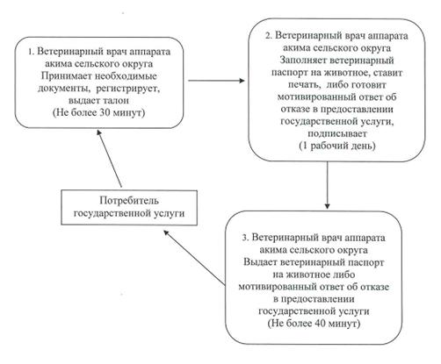

**Схема 2 процесса предоставления государственной услуги**

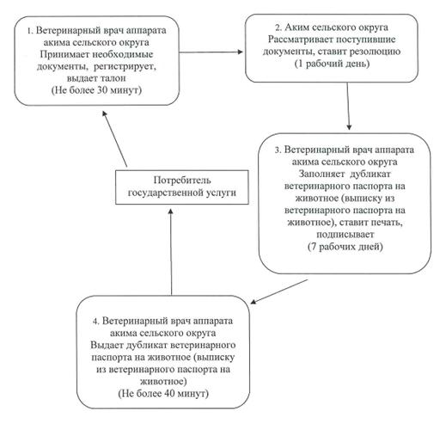

Утвержден           
постановлением акимата     
Железинского района       
Павлодарской области      
от 22 июня 2012 года N 244/7

**РЕГЛАМЕНТ государственной услуги "Оформление документов**  
**на социальное обеспечение сирот, детей, оставшихся**  
**без попечения родителей"**

      Сноска. Исключен постановлением акимата Железинского района Павлодарской области от 05.12.2012 N 403/11 (вводится в действие по истечении десяти календарных дней после дня его первого официального опубликования).

Утвержден           
постановлением акимата     
Железинского района       
Павлодарской области      
от 22 июня 2012 года N 244/7

**Регламент государственной услуги "Обеспечение бесплатного**  
**подвоза обучающихся и воспитанников к общеобразовательной**  
**организации образования и обратно домой"**

      Сноска. Исключен постановлением акимата Железинского района Павлодарской области от 05.12.2012 N 403/11 (вводится в действие по истечении десяти календарных дней после дня его первого официального опубликования).

© 2012. РГП на ПХВ «Институт законодательства и правовой информации Республики Казахстан» Министерства юстиции Республики Казахстан